产品使用说明书
ATL数显张力计

使

用

说

明

书

产品使用说明书

一、概述
1.1主要用途及适用范围
数显张力计是一款通用型便携式低功耗张力测试仪器，具有体积小、重量轻、容易携带、使用范围广、高精度等特点，适用于继电器接点压力、电子开关、微型自动电话设备接点和衔铁压力等机械压力、
1.2产品特点
1.2.1 便携式：仪器重量轻、体积小、携带方便，测量时单手便可完成所有操作。
1.2.2 数显显示力值，仪器采用LCD显示测量力值，读数更加方便。
1.2.3 多种单位切换：仪器可切换N、Kg、Lb、Oz、g 5种单位。
1.2.4可以设置无操作自动关机，低电量时自动关机。
1.2.5 超低待机功耗，超长使用时间。

产品使用说明书

1.3 产品规格
型号规格 | 1 | 2 | 3 | 5 | 10 | 20
最大负荷值 | 1N | 2N | 3N | 5N | 10N | 20N
 | 0.1Kg | 0.2Kg | 0.3Kg | 0.5Kg | 1Kg | 2Kg
 | 0.21Lb | 0.41Lb | 0.62Lb | 1.03Lb | 2.07Lb | 4.14Lb
 | 3.6Oz | 7.2Oz | 10.8Oz | 18Oz | 36Oz | 72Oz
 | 100g | 200g | 300g | 500g | 1000g | 2000g
负荷分度值 | 0.001N |  |  |  | 0.01N
 | 0.0001kg |  |  |  | 0.001kg
 | 0.0001Lb |  |  |  | 0.001Lb
 | 0.001Oz |  |  |  | 0.01Oz
 | 0. 1g |  |  |  | 1kg

1.4产品技术参数
1.4.1 精度：±0.5%
1.4.2 电源：AAA电池*4
1.4.3 工作电流约30mA
1.5型号的组成及其意义
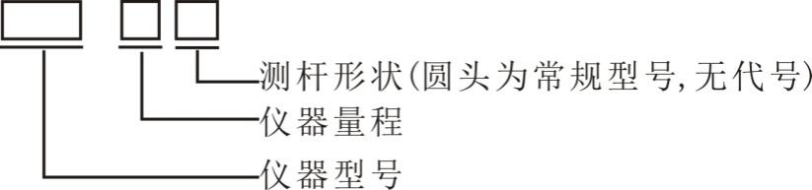

产品使用说明书
二、产品整体结构
2.1 外形结构
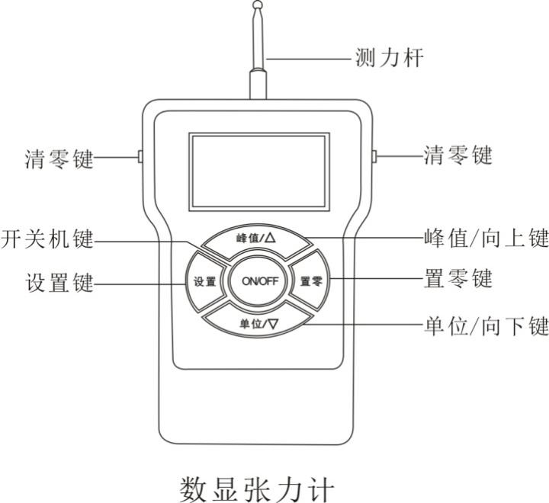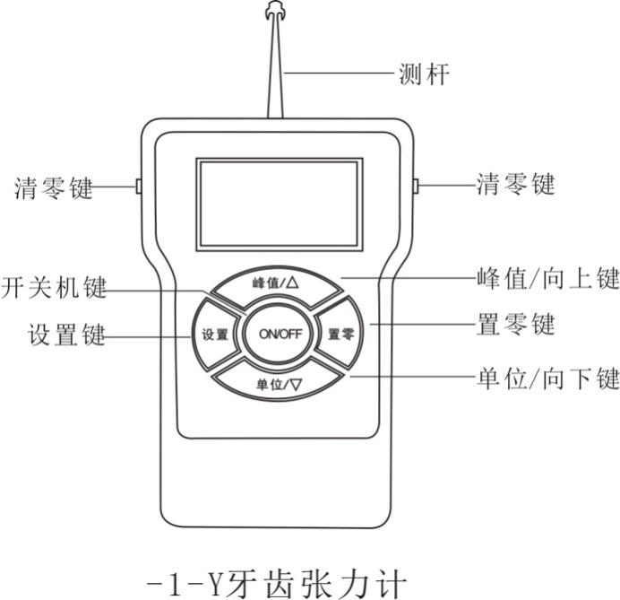

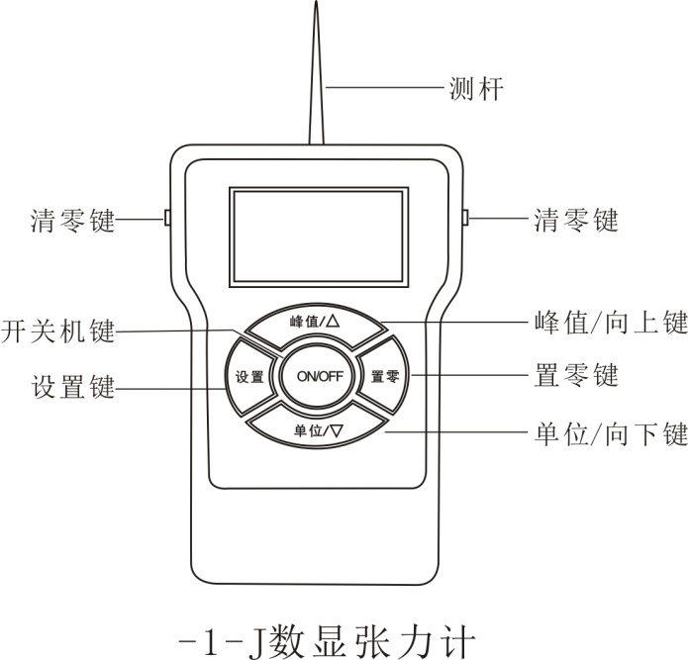

产品使用说明

2.1.1、开关机键：按此键时，电源打开或关闭。
2.1.2、设置键：用户在测量界面可以通过此键进入设置菜单。
2.1.3、单位/向下键：在测量界面按此键可切换单位，进入设置界面后具有下移功能。
2.1.4、置零键：在测量界面时，按此键屏幕上的测试值会被归零。
2.1.5、峰值/向上键：在测量界面按此键可切换峰值状态，进入设置界面后具有上移功能。
2.1.6、清零键：与按键上的置零键功能相同，方便用户在操作时的使用。
2.1.7、测力杆：测量力值。
2.1.1、开关机键：按此键时，电源打开或关闭。
2.1.2、设置键：用户在测量界面可以通过此键进入设置菜单。
2.1.3、单位/向下键：在测量界面按此键可切换单位，进入设置界面后具有下移功能。
2.1.4、置零键：在测量界面时，按此键屏幕上的测试值会被归零。
2.1.5、峰值/向上键：在测量界面按此键可切换峰值状态，进入设置界面后具有上移功能。
2.1.6、清零键：与按键上的置零键功能相同，方便用户在操作时的使用。
2.1.7、测力杆：测量力值。

产品使用说明书
三、使用和操作
3.1 使用前的准备和检查
3.1.1、本仪器无充电功能，使用前应检查测力杆是否固定，传感器响应是否良好。
3.1.2、新机器内置电池隔离片，新机器若无法开机，将电池盖处的电池隔离片取出再重新开机。
3.2 使用中的操作及说明
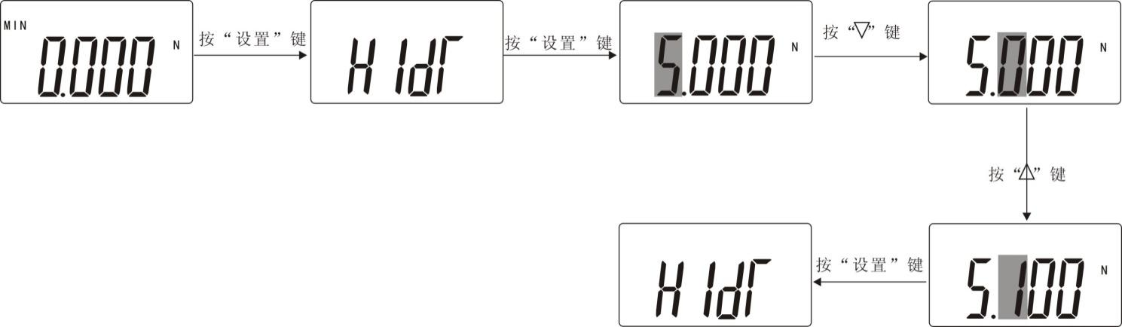
3.2.1、（HIDT）上限值设置：测量时若超出上限值，显示屏出现“MAX”字样。开机后，进入测量界面，按“设置”键进入设置界面，再按一次“设置”键进入上限值设置中，按下“ ”键和“ ”键，选择自己所需要的数字，按“设置”键后保存，自动退回到设置界面。如下图所示：

3.2.2、（LODT）下限值设置：按“SET”键进入下限值设置，按“ ”键和“ ”键进行数字调整，选择所需数值，再按“SET”键保存并进入下一步功能设置，如下图所示：
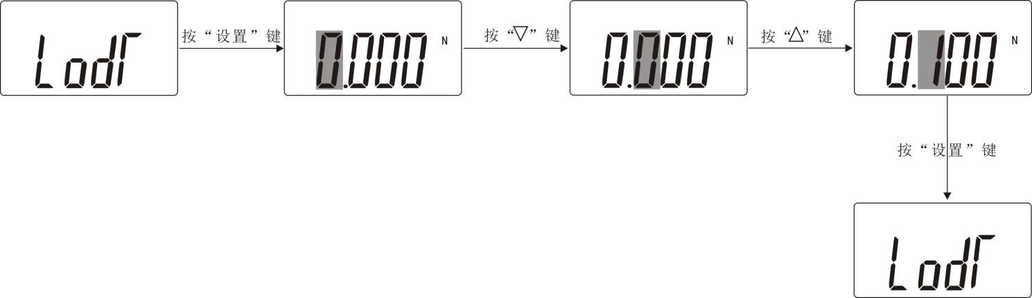
3.2.3、（OFFT）自动关机时间设置：可设定1分钟到100分钟自动关机，也可设置“0000”不关机。本仪器默认为10分钟。按“设置”键进入自动关机时间设置。按“ ”键和“ ”键进行数字调整，再按“设置”键保存。
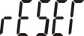
3.2.4、 （RESET）恢复出厂设置：在此设置项目下，按“设置”键即可恢复出厂设置，仪器关机，若使用仪器重新开机即可。
产品使用说明书

3.3测试
3.3.1、打开开关。
3.3.2、选择所需的设置参数。
3.3.3、选择所需的单位。
3.3.4、用手持或固定仪器进行测试，操作测试时，只要以测力杆拨动需要测试的物体，使之从静止状态移动到需要的位置即可，移动过程中被测物表面与作用力的方向要始终垂直。
3.3.5、测试示意图：
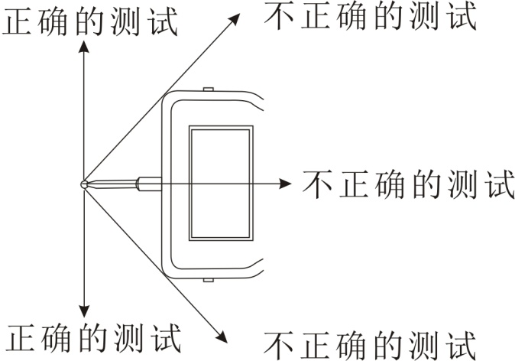

四、保养和维修
4.1 日常维护、保养
4.1.1、放置干燥的环境下保存及使用。
4.1.2、切勿过载使用。
注意：不要使用易挥发的化学物质来清洁本机（如挥发剂、稀释剂、酒精等）

五、附件及选配件
无

